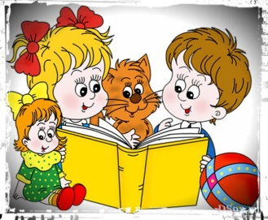 Памятка для родителей по развитию речи детей
- Общее правило – чем больше Вы разговариваете с ребёнком, тем большему он научится.
- Продолжайте и дополняйте сказанное ребёнком – делайте его предложения распространенными.
- Никогда не поправляйте речь ребёнка. Просто повторите ту же фразу правильно.
- Заботьтесь о том, чтобы у ребёнка были новые впечатления, о которых он мог бы рассказать.
- Поощряйте в ребенке стремление задавать вопросы и никогда не оставляйте их без ответа.
- Не перебивайте ребёнка, не отворачивайтесь пока малыш, не закончит рассказывать – другими словами, не дайте заподозрить, что Вас мало интересует то, о чём он говорит.
- Давайте ребёнку перебирать крупы, играть с пуговицами, мелкими игрушками – это развивает пальцы рук, следовательно, и речь.
- Обращайте внимание детейна звуки и шумы с улицы, из другой комнаты, из кухни. Это развивает фонематический (речевой)слух.
- Ограничивайте время просмотра телевизора. Лучше смотрите телевизор вместе с ребёнком и обсуждайте с ним его впечатления от увиденного.
- Читайте с ребёнком художественную литературу – это приучает ребёнка слушать, быть усидчивым, беседуйте о прочитанном.
- Не критикуйте ребёнка даже с глазу на глаз, тем более не следует этого делать в присутствии посторонних.
- Не сравнивайте ребёнка с другими детьми.
- Играйте с ребёнком в разные игры.
Игры для развития речи детей 3-4 лет
- «Что бывает….? Какое бывает?»
Начните игру словами:
"Мягким может быть хлеб, а еще подушка, а еще мягким может быть…" и подождите, пока ребенок придумает свой вариант (хотя бы один). Если малыш не продолжает вашу фразу, закончите ее сами и предложите аналогичную - с еще одним признаком: любым другим или противоположным по значению, если это возможно (в данном случае: твердым бывает).
Или наоборот:
"Мячик может быть большим или маленьким, красным, зеленым или желтым, резиновым или пластмассовым. А еще… " и так далее о других предметах или живых существах.
"А может мячик быть одновременно мягким и жестким? Или одновременно большим и маленьким?"
Или так:
Что бывает круглое? Что бывает острое?

Что бывает жидкое? Что бывает длинное?
Что бывает пушистое? Что бывает твердое?
Что бывает квадратное? Что бывает ароматное?

Что бывает синее? И так далее…
Играть в подобные словесные игры можно по дороге в детский сад или на площадку, сидя в машине или в очереди к врачу.
Предложите ребенку задавать вам подобные задания. А вы время от времени допускайте ошибки, чтобы понять, насколько внимателен малыш или насколько хорошо он понимает суть игры и свойства предметов.
- «Что сначала, что потом»
Познакомьте ребенка с понятиями "сначала" и "потом" на наглядных жизненных примерах, с помощью детских книг, игр с карточками.
Когда ребенок будет осознавать смысл этих слов, предложите ему продолжить фразы типа:
-сначала чай наливают, потом пьют
-сначала человек ложится спать, потом встает
-сначала самолет взлетает, потом…
-сначала птичка откладывает яичко, потом…
Естественно, чем младше ребенок, тем смысл фраз должен быть проще, понятнее ему.
Пальчиковые игры
Срока белобока - эта старинная игра, однако, до сих пор популярна и любима малышами.
(Водя пальцем по ладошке малыша)
Сорока-белобока, кашку варила
детей кормила
(трогая каждый пальчик в отдельности)
Этому дала, этому дала.
А мальчику-спальчику (мизинцу) ничего не досталось
Пальчики-мальчики (поочередно загибая каждый пальчик, начиная с мизинца)
Этот пальчик - в лес пошел
Этот пальчик - гриб нашел
Этот пальчик - леденец
Этот пальчик - огурец

Этот пальчик - много ест, оттого и молодец.
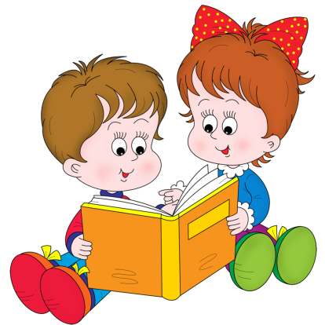
Прогулка (начинаем большим и указательным по столу "шагая")
Раз, два, три, четыре, пять,
Мы пошли во двор гулять
Тут увидели собаку,

там увидели кота,
А потом пришла корова - разбежались кто-куда.
(Используйте известные стишки, собирая по одному пальчику в кулачок)
Мы делили апельсин,
Много нас, а он один,
Эта долька - для ежа,
Эта долька - для чижа,
Эта долька - для крота,
Эта долька - для бобра,
А для волка - кожура!
Он сердит на нас - беда!
Разбегайтесь, кто - куда!
И т. д. Или, наоборот, "запутывайтесь", произносите "неправильные" фразы, в которых нарушена последовательность действий или нарушен смысл:
сначала картошку надо бросить в суп, а потом помыть и почистить. И т. д.
- «Что будет, если…»
Еще одна устная игра.
Вы задаете вопрос - ребенок отвечает.
"Что будет, если я встану ногами в лужу?"
"Что будет, если в ванну с водой упадет мячик? Палка? Полотенце? Котенок? Камень?" и так далее. Затем меняйтесь ролями.
4.«Что можно делать с? С чем можно делать… ?»
Вы начинаете:
"Мячик можно кидать, катать, ронять, отбивать его ногой, ракеткой, а еще…", "Воду можно пить, ею можно умываться, в ней можно плавать, а еще. " - ребенок продолжает.
Или:

"Залезать можно на шкаф, на кровать, на лестницу…
"Пить можно воду, молоко, сок, а еще…".
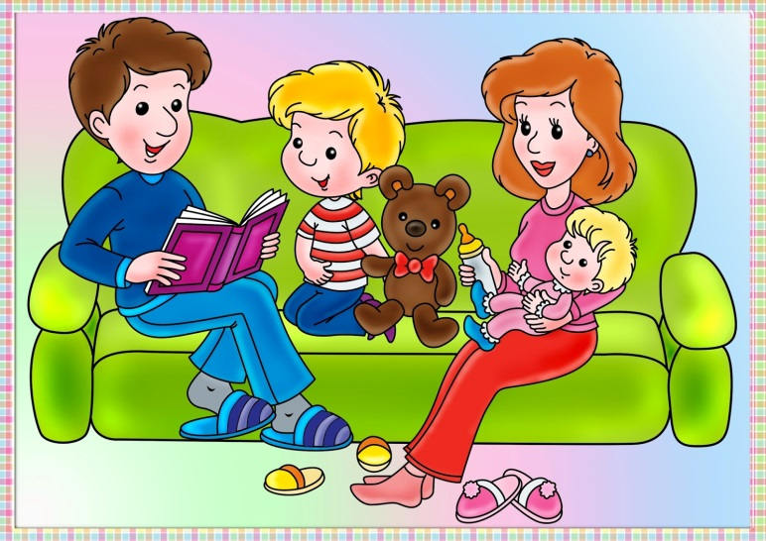
Или:
Чай пьют, а печенье едят.
На кровати лежат, а на стуле сидят.
Рубашку шьют, а шарф …

Котлеты жарят, а суп…и так далее.
Когда суть игры станет понятной, пробуйте меняться ролями - ребенок начинает, вы продолжаете.
5.«Кто что делает?».
Начало может быть таким:
"Солнышко - светит, сияет, греет, а еще…."
"Машина - едет, гудит, светит…"
"Кошка - бегает, ходит, пьет, спит…"
Или называете два предмета или живых существа. Ребенок должен назвать общее для них действие:
И лягушка, и зайчик - прыгают.
И птица, и муха летают.
И снег, и лед - тают.
Или много предметов на одно действие:
"Светит - солнышко, лампа, фонарь, фара, а еще …"
"Едет - машина, поезд, велосипед, …"
"Тает - мороженое, лед, …"
Чистоговорки
"да-да-да - в огороде лебеда",
"ду-ду-ду - растут яблоки в саду",
"ша-ша-ша - принесли домой ерша"
"ту-ту-ту - мы поедем в Воркуту"
"жа-жа-жа - есть иголки у ежа"
"чи-чи-чи - прилетели к нам грачи"
"жу-жу-жу - я на солнышке лежу". ну и так далее.

Скороговорки
- Шла Саша по шоссе и сосала сушку.
- Ехал Грека через реку,
видит Грека - в реке рак,
сунул Грека руку в реку,
рак за руку греку - цап.
- Карл украл у Клары кораллы,
Клара у Карла украла кларнет.

- На дворе трава,
на траве дрова.
На дворе трава,
на траве дрова.
- Кукушка кукушонку купила капюшон,
надел кукушонок капюшон,
как в капюшоне он смешон.
Памятка «Развитие мелкой моторики рук ребенка в домашних условиях»
Уважаемые папы и мамы, бабушки и дедушки! Вы – первые и самые важные учителя своего ребёнка. Первая его школа – ваш дом – окажет огромное влияние на то, что он будет считать важным в жизни, на формирование его системы ценностей.
Сколько бы мы не прожили, мы всё равно постоянно обращаемся к опыту детства, к жизни в семье. Даже убелённый сединами человек продолжает ссылаться на то, чему его учили дома, чему учила мать, что показывал отец.
Малыш учится всему в общении со взрослыми. Ранний опыт ребёнка создаёт тот фон, который ведёт к развитию речи, умению слушать и думать, подготавливает его к вычленению смысла слов.
«Годы чудес» - так называют дошкольное детство. Закладываемое в это время эмоциональное отношение к жизни, людям и наличие или отсутствие стимулов к интеллектуальному развитию оставляют неизгладимый отпечаток на всём дальнейшем поведении и образе мыслей человека.
Для ребёнка ваша речь является образцом речи, поскольку дети учатся речевому общению, подражая вам, слушая вас. Наблюдая за вами.
Ребёнок постоянно изучает то, что он наблюдает, и понимает гораздо больше. Чем может сказать.

Речь ребёнка успешнее всего развивается в атмосфере спокойствия, безопасности и любви, когда взрослые слушают его, общаются с ним, разговаривают, направляют внимание, читают ему.
Вам принадлежит исключительная активная роль в обучении малыша умению думать и говорить, но не менее активная роль в интеллектуальном, эмоциональном, речевом и коммуникативном развитии присуща самому ребёнку.
Нужно обеспечить ребёнку широкие возможности для использования всех пяти органов чувств: видеть, слышать, трогать руками, пробовать на вкус, чувствовать различные элементы окружающего мира.
Следует уделять ребёнку больше времени, так как в раннем детстве влияние семьи на речевое и умственное развитие, приобщение ребёнка к жизни общества является решающим. Именно в эти годы закладываются основы уверенности в себе и успешного общения вне дома, что способствует дальнейшему продвижению ребёнка в школе, в компании сверстников, а в дальнейшем – и на работе.

По возможности нужно присоединяться к ребёнку, когда он смотрит телевизор, и стараться узнать, что его интересует, обсуждать увиденное.
У каждого ребёнка свой темперамент, свои потребности, интересы, симпатии и антипатии. Очень важно уважать его неповторимость, ставить для себя и ребёнка реальные цели.
Старайтесь, чтобы ребёнок не чувствовал недостатка в любви и разнообразии впечатлений.

